Dějepis
Každý z nás ví, že pokud si chce něco koupit, musí za dané zboží zaplatit danou částku. Když jdeme nakupovat, potřebujeme tedy peníze. Ovšem ne vždy se zboží kupovalo za peníze. Vzpomeň si například na směnný obchod. Tvým úkolem je zopakovat si historii vývoje peněz. Pokus se vyhledat a popsat, jakým způsobem v průběhu dějin probíhal obchod, čím se platilo dříve, než vznikly peníze, jaký byl historický vývoj peněz a jak je to s placením dnes, jaké máme možnosti.
Můžeš se inspirovat tímto videem:
https://www.youtube.com/watch?v=o_fLzJv6Q9g
Zjisti, jak se jmenovaly první mince na našem území. Za vlády kterého panovníka se tyto mince razily?
Zjisti, kdy byly vydány první papírové bankovky na území střední Evropy.

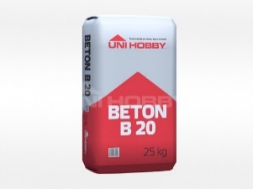
Fyzika
Představ si, že děláte úpravy kolem vašeho domu. Chcete si udělat kolem domu chodník. K tomu je potřeba nejdříve zabetonovat obrubníky. Zedník odhaduje spotřebu betonu 0,6 m³. Musíš zajet nakoupit materiál. Nejbližší obchod se stavebním materiálem je od vašeho domu vzdálen 22 km. Máš k dispozici nákladní auto, které uveze 1,5 t materiálu.
- Kolik bude vážit beton, který je potřeba podle zedníka (potřebné údaje pro výpočet používej z tabulek)?
- Uveze auto beton?
- Kolik metrických centů materiálu ještě můžu naložit, aby nebyla překročena nosnost auta?
- Předpokládej, že auto pojede průměrnou rychlostí 55 km/h. Jak dlouho bude trvat cesta z domu do stavebnin? Výsledek převeď na minuty a sekundy.
- O jaký druh pohybu se jedná z hlediska tvaru trajektorie a z hlediska rychlosti?

Angličtina
Dear students. Topic of this week is shopping. Pleas, do your homework and send me your tasks. Your teacher Andrea Olbertová
Úkoly: Najdi doma 15 surovin, které máš. Vyfoť je a k fotce přidej anglický překlad.
Napiš vyprávění, co bys koupil v obchodě a proč, kdybys musel zůstat 14 dnů doma a nemohl vycházet. Svoji práci mi pošli a já ti určitě odpovím, jak sis vedl. Nejméně 15 vět.

Němčina
Tentokrát budeme nakupovat. Protože navštívíme potraviny, zopakujeme si také to, co tam můžeme nakupovat, tedy jídlo a pití. Pokud si slovíčka už nepamatuješ, můžeš využívat slovník!
K tomuto účelu mám pro Vás následující pracovní list:
Pracovní list: Essen und Trinken
- úkol Přiřaďte následující potraviny do odpovídajícího sloupečku.
Uveď i se členem
- úkol Odpovězte na tři otázky, poslední ne.
- úkol: Která odpověď se hodí?
Renata
- úkol Vypracuj jen úkol 1 (Essen und Trinken).
Nová slovíčka si napiš do slovníčku.
- úkol Pracuj jen ústně! Přečti si a přelož texty Meine Familie.
Můžeš použít slovník.

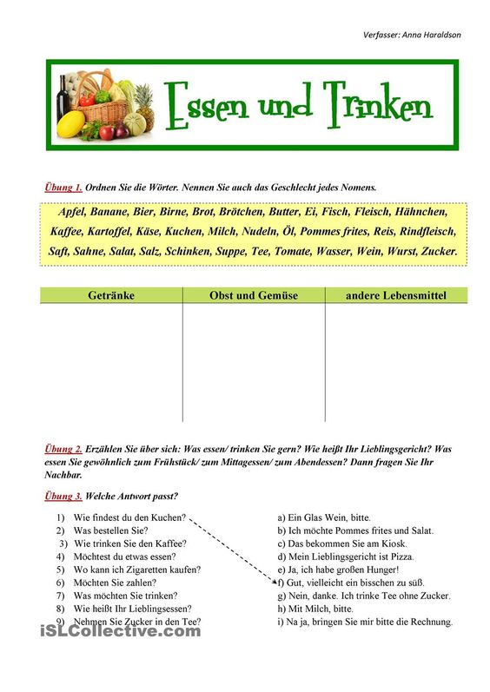

Renata:
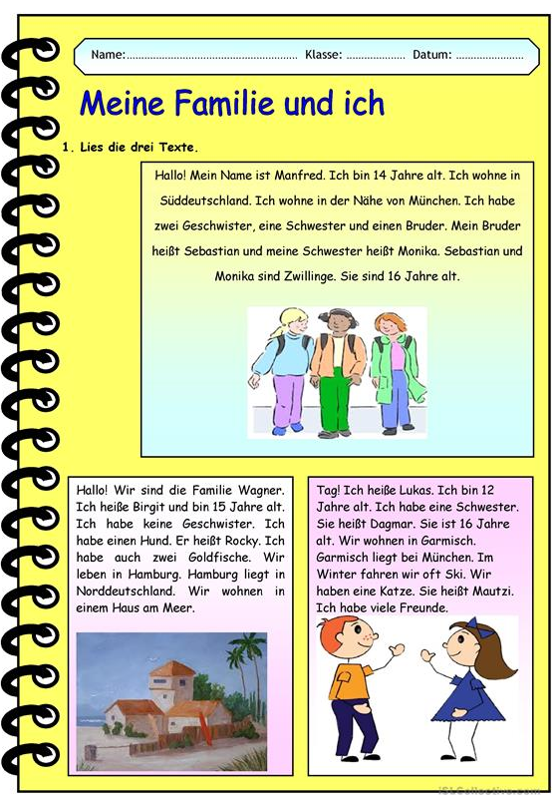

Český jazyk
Milí osmáci, v matematice tento týden probíráte procenta. Základem praxe je vždy znalost teorie. Proto jsem vám ji přichystala….tématem jsou samozřejmě procenta. Na text navazují úkoly, které vypracujete. Mějte se moc hezky
Procento je bezrozmněrná jednotka, ekvivalentní jedné setině.
Procenta jsou tedy způsobem, jak můžeme vyjádřit část celku (tedy zlomek), pomocí spravidla jednoduššího čísla, udávajícího setiny tohoto celku. Například zápis „45 %“ (45 procent) je ve skutečnosti jenom zkratkou pro zlomek 45/100, tedy desetiné číslo 0,45. Jméno pochází z italského per cento, znamenajícího na sto. Běžně se používá i pro uvádění hodnot přesahujících původní celek (tzv. základ), tedy pro procentuální hodnoty vyšší než 100.
Procenta mají široké viužití. Používají se nejen k vyjádření čísel v matematice, ale jako jednotka mnoha bezrozměrných fyzikálních, technických i kvalimetrických veličin v oborech přírodovědných, společenskovědních, technických a ekonomických.

Historie
Ve starověkém římě se už dlouho před vznikem desítkové soustavy výpočty často prováděly ve zlomcích 1/100. Například Augustus zavedl daň ve výši 1/100, známou jako centesima rerum venalium. Počítání s těmito zlomky bylo podobné jako počítání s procenty. Se vzrůstající nominální hodnotou peněz ve středověku začaly být výpočty se jmenovatelem běžné a od konce 15. století se stávají obvyklou součástí aritmetických textů. V mnoha s nich se tyto metody používají k výpočtu ztráty a zisku, úrokových sazeb a trojčlence. Od 17. století se v procentech standardně udávají ůrokové sazby.^{[1]}
Per cento, cca 1425 | 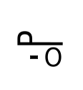  / Značení v 17. století
Znak % jsou stylizované dvě nuly. Okolo roku 1425 byl podobný symbol (s vodorovnou čárkou místo šikmé) použit ke zkrácení zápisu Per cento na P cento. Písmeno P časem vypadlo a užíval se symbol s vodorovnou čárkou (okolo roku 1650).

Příklady použití
- 40% alkohol – V každém litru této tekutiny je 0,4 litru alkoholu (a zbytek jiných látek).
- 15% nárůst ceny – Po tomto nárůstu stojí daná věc 1,15násobek původní ceny; pokud byla předtím cena 100 Kč, po nárůstu bude stát 115 Kč.
- 15% sleva – Po zlevě stojí věc 0,85násobek (= 1 − 0,15) původní ceny; pokud před slevou stála 100 Kč, po slevě stojí 85 Kč.
- 125 % průměru – Daný parametr má hodnotu rovnou 1,25násobku průměrné hodnoty; pokud je průměr 200, má tento parametr hodnotu 250.
- 10 % lidí … – Na každých 100 lidí připadá 10 lidí, kteří…
- 100% jistota – Úplná jistota, sto ze sta pokusů dopadne podle očekávání.
- 50 % něčeho – 50/100 = 1/2 = polovina něčeho
- 200 % něčeho – 200/100 = dvojnásobek něčeho

Značení
V češtině se zápis znaku procento řídí stejnými pravidli jako zápis jiných jednotek. Záleží na tom, zda jde o výraz jednoslovný, nebo o dvě slova (mezera mezi slovy), např. přídavné jméno desetiprocentní se zapíše 10% (bez mezery mezi číslem a znakem), zatímco číslovka a podstatné jméno deset procent se zapisuje s mezerou čili 10 %. Mezinárodně (i na Slovensku) se vždy používá s mezerou jako všechny jednotky (kromě jednotek roviného úhlu). Mezeru vyžaduje i norma ČSN ISO 31-0 Veličiny a jednotky, přesto se v typografické praxi někde nepoužívá. Symbol vyjadřuje číslo 0,01 a vždy je zásadní udávat, ke které bezrozměrné veličině se procento vztahuje. Soustava SI také zakazuje použít centi bez následné jednotky.

- V textu se nachází 10 slov, která jsou napsána pravopisně špatně. Vyhledej je a napiš správnou variantu:

- Ve třetím odstavci vyhledej všechna podstatná jména rodu mužského, která jsou užita ve 3. pádě – vypiš je:

- V prvním odstavci vyhledej všechna přídavná jména měkká a vypiš je:

- V posledním odstavci vyhledej alespoň:
- jedno slovo vzniklé odvozováním
- jedno slovo vzniklé skládáním
- jedno slovo přejaté
- jedno slovo vzniklé zkracováním
- Z tučně zvýrazněného souvětí vypište základní skladební dvojice a u přísudku určete jeho druh:

- Určete druh vedlejší věty z tohoto souvětí:

- V tučně zvýrazněné věty psané kurzívou určete slovní druhy:

- Jedná se o text představující literaturu:
- uměleckou
- věcnou

- Text si znovu přečti a zkus si představit, že jsme si vyměnili role, tedy ty jsi učitel, já žák. Tvým úkolem je vysvětlit mi, co jsou to procenta. Svůj text mi sem, prosím, zapiš:
Matematika (Příklady s hvězdičkou jsou bonusové. Měly by je zvládnout vypočítat ti, kteří předpokládají, že budou dělat přijímací zkoušky.)
1. Zapište v procentech výsledný stav:
Zadání | Výsledný stav | Zadání | Výsledný stav
Cena másla klesla o polovinu | 50 % | Čokoláda zlevnila o pětinu
Objem prodeje se zmenšil o čtvrtinu |  | Výkon vzrostl na dvojnásobek
Teplota v mrazicím boxu se zvýšila o pětinu |  | Prodejní doba se prodloužila o setinu
Tlak pneumatik zásobovacího vozu se snížil o desetinu. |  | Cena ponožek se snížila na pětinu

2. Zboží bylo zlevněno o níže uvedená procenta. Vypočtěte slevu:
a) 3 % z 50 Kč b) 1 % z 900 Kč c) 0,5 % z 1200 Kč d) 40 % z 500 Kč

3) Vypočtěte původní cenu potravin, když:
a) 2,5 % je 5 Kč b) 60% je 150 Kč c) 30 % je 27 Kč d) 125 % je 400 Kč

3) Vypočtěte, kolik procent byla sleva na oblečení, když sleva byla:
a) 2 Kč z 8 Kč b) 4 Kč z 500 Kč c) 12Kč z 600 Kč

4) Zmrzlina byla zdražena. O kolik procent?
a) ze 40 Kč na 52 Kč b) z 22 Kč na 44 Kč

5) Šest žáků 8. třídy, což představuje 24 % všech žáků třídy, šlo do hypermarketu nakupovat. Kolik je ve třídě žáků?

6) Televizor za 11 500 Kč byl zlevněn o 10 %. Jaká byla jeho nová cena?

7) Při přechodném snížení cen byly lyže s původní cenou 8 500 Kč zlevněny o 20 %. Později byly zdraženy o 20 %. Prodavačka na ně opět připevnila cenu 8 500 Kč. Bylo to správné? Jaká byla konečná cena lyží?

8) Havarijní pojištění pro auto pana Nováka stojí 14 050 Kč ročně. Pan Novák díky provozu bez nehody získal již 40 % bonus (slevu). Kolik p. Novák zaplatí za rok?

9) Na letáku obchodního řetězce bylo uvedeno, že jihočeské máslo bylo zlevněno na částku 39,90 Kč. Původní cena másla byla 54,90 Kč. Na letáku byla uvedena sleva 27 %. Je uvedená informace pravdivá? Tvrzení dolož výpočtem.

10*) Zmenšením původní ceny bezdrátových sluchátek o 68 Kč dostaneme 92 % jeho hodnoty. Určete původní cenu sluchátek.

11*) Cena ledničky byla dvakrát snížena. Nejprve o 15 %, později ještě o 5 % z nové ceny. Po tomto dvojím snížení cen se lednička prodávala za 7 752 Kč. Vypočtěte její původní cenu.

12*) Kuchyňský robot byl prodán v krabici tvaru krychle. Zmenšíme-li délku hrany krabice o 20 %, má krabice objem 512 dm³. Urči původní délku hrany krychle. O kolik procent se zmenšil objem krychle proti původnímu objemu?

Příklady řeš do sešitu a řešení (fotku nebo sken) opět pošli mailem na a.tuhycek@zsvelehrad.cz.
Nápovědu k procentům můžeš získat v následujících odkazech:
Procenta - výpočet procentové části: https://youtu.be/w08rAys1ryg?list=PLSqKJP6W-MUafwT6iojIleXPeZId_iYeE
Procenta - výpočet počtu procent: https://youtu.be/ve2c8WxRuSs?list=PLSqKJP6W-MUafwT6iojIleXPeZId_iYeE
Procenta - výpočet základu: https://youtu.be/Tbkonx6Iyjo?list=PLSqKJP6W-MUafwT6iojIleXPeZId_iYeE
Zeměpis
V ČR působí celá řada evropských obchodních řetězců. Prvním supermarketem v Česku byla Mana (holandská společnost) v Jihlavě. Otevřena byla 6. června 1991. Urči sídla následujících obchodních řetězců (odkud pochází).
Obchodní řetězec | Stát | Obchodní řetězec | Stát
Penny Market |  | Bauhaus
Albert |  | Baumax
Lidl |  | Mountfield
Tesco |  | IKEA
Kaufland |  | JYSK
SPAR |  | Decathlon
Carrefour |  | DM-drogerie
Tabulku si přepiš do sešitu a řešení (fotku nebo sken) opět pošli mailem na a.tuhycek@zsvelehrad.cz.

